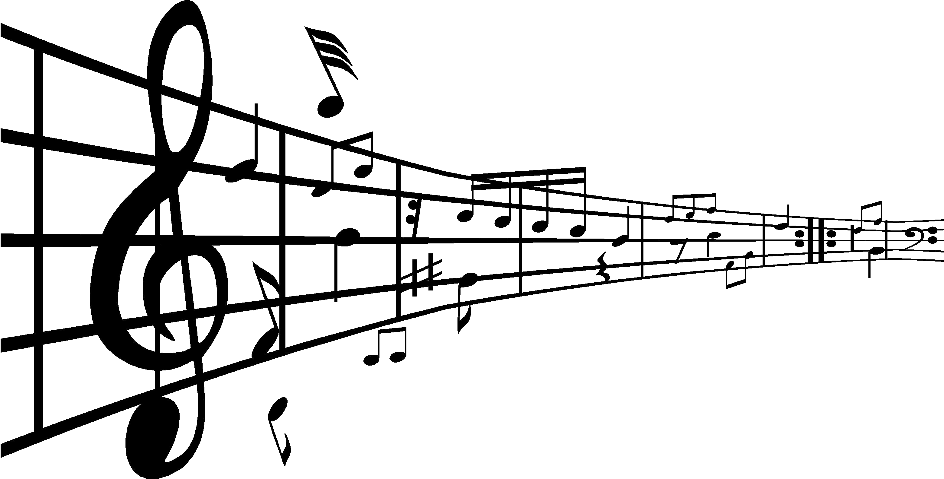

Instrumental
De 21 a 23 de setembro de 2012
Cidec – Sul (FURG)

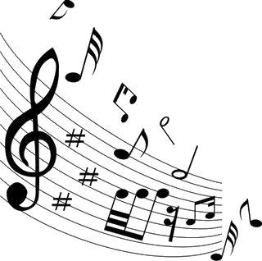

PROGRAMAÇÃO
21 de setembro (sexta-feira)

09:30 às 11h – saguão CIDEC-Sul - credenciamento

11:00 às 12h – auditório – abertura do evento/ roda de conversa

13:30 às 15h – auditório – workshop de improvisação (Nelson Faria)

15:00 às 16:30 h – sala Lagoas – Palestra: Memória, história, identidade e o fazer musical no sul do Brasil (Msc. José Daniel)

16:30 às 17h – coffee break

17:00 às 18:30h – auditório – workshop de bateria (Marquinhos Fê)
20:00 às 21:30h – auditório – Concerto de Abertura: recital de lançamento do disco “Terruño” - música latino americana. Solista: Alexandre Simon (Santa Maria)
22 de setembro (sábado)
09:00 às 10:30h – sala Ilhas - Palestra: Vivências musicais na educação (Cleiton Luiz Freitas de Oliveira e João Manoel Gularte Lovato)
10:30 às 12h – sala Lagoas – Mini-curso: Home Studio e programação musical (Bruno Pires)
13:30 às 15h – auditório – workshop de improvisação (Nelson Faria)

15:00 às 16:30 h – sala Lagoas – Palestra: Educação musical no brasil, percussos,fundamentos, abordagens e campos de atuação. (Msc. Débora Jara)
16:30 às 17h – coffee break
17:00 às 18:30h – auditório – workshop de arranjo (Luciano Nazario)
20:00 às 21:30h – auditório – Show com Nelson Faria (apresentando composições do seu CD Live in Frankfurt) e Big Band da FURG
23 de setembro (domingo)
10:30 às 12h – sala Lagoas– Mini-curso: Home Studio e programação musical (Bruno Pires)
13:30 às 15:00 h – sala Lagoas – Palestra: Lucio Yanel e o Violão Pampeano (Msc. José Daniel)
15:30 às 16:30 h – sala Ilhas – Palestra: O mercado musical na pós-modernidade (Roberto Souza)
16:30 às 17h – coffee break
17:00 às 18:30h – auditório – workshop de contrabaixo (Gilberto Oliveira)
20:00 às 21:30h – auditório – Show de encerramento do evento - Violão e Música de Câmara (UFPel) – solista: João Alexandre Straub Gomes (Santo Ângelo)

